#інфознайко

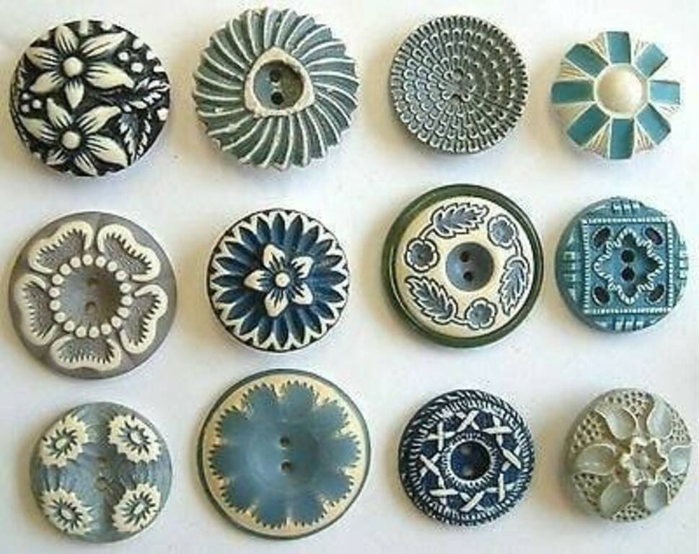

А чи знаєте ви, звідки "прикотився" до нас ґудзик? Чи завжди він був таким, до якого ми звикли?

Сьогодні наше життя настільки пришвидшене, що ми просто не маємо часу замислюватись про такі дрібниці, як маленький ґудзик. Хоча, напевно, кожен з нас щодня застібає та розстібає принаймні один ґудзик … А загалом в гардеробі їх набереться з півсотні точно!

Історія ґудзика сягає сивої давнини, і вона дуже цікава, як і всі історії створення тих речей, що "прибули" до нас з далеких-далеких часів. Вважається, що перші ґудзики з`явилися ще у стародавньому Римі. І вони не несли якогось функціонального навантаження, а були прикрасою на одязі. Залежно від рівня багатства й влади, ґудзики могли бути, наприклад, різьбленими з мармуру або агату, і навіть інкрустовані діамантами! А для застібання одягу у ті часи використовувалися зав’язки, шнурівки, вироби з рослин і кісток тварин у якості шпильок. І лише у XVI–XVII століттях, поряд з ювелірними прикрасами, ґудзики й застібки стають складовою частиною світського костюма, прикрашаючи навіть жіночі туфлі й чоловічі черевики. У XVIII столітті мистецтво виготовлення ґудзиків досягає високого рівня, і саме вони починають відігравати провідну роль в одязі – саме під них добирали тканину, а не навпаки…

А от XIX століття стало "золотим століттям" ґудзика. Відкриття целулоїду розкрило перед виробниками нові обрії, обіцяючи заміну дорогих металів на штампований і писаний пластик. Почалася скажена конкуренція між компаніями в сфері виробництва ґудзиків до уніформ для армії, мисливських і спортивних клубів.

А ви знаєте, що у XIX столітті серед європейських дівчат існував романтичний звичай нанизувати рідкісні й найкрасивіші ґудзики на нитки? Коли число ґудзиків у такій "нитці кохання" досягало магічної цифри в одну тисячу, дівчина повинна була зустріти свого "принца".

Щодо появи ґудзика в одязі українців – у ХІ-ХІІ ст. на нашій території побутували пластинчаті та кулясті ґудзики. Круглі пластинчаті ґудзики, з одним отвором, за формою в перерізі, поділялись на трапецієподібні та напівсферичні. Такі ґудзики виготовлялися переважно з рогу та кісток тварин. До різновиду ґудзиків можна зарахувати також циліндричні застібки, які з'явились на території України ще у бронзовій добі.

А чи відомо вам, що ґудзикам приписують ще й магічні властивості? А чи знаєте, що ґудзики можна не лише пришивати на одяг, а й спекти та з’їсти? До слова, рецепт печива-ґудзика ви знайдете в інтернеті.

А от в нашій бібліотеці можна знайти книги про виникнення не лише ґудзиків, а ще безлічі важливих в нашому житті речей?! Тож завітайте до "Юного читача"! Чекаємо на вас!

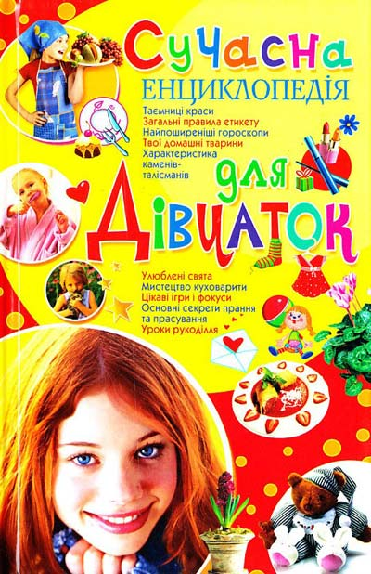

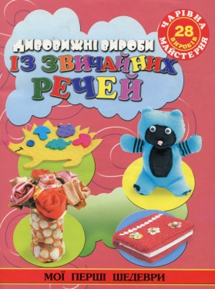Ваніфатьєва, М. Сучасна енциклопедія для дівчаток / М. Ваніфатьєва. – Донецьк : БАО, 2005. – 336 с.

Іванова, А. Дивовижні вироби із звичайних речей / А. Іванова. – Донецьк : Глорія Трейд, 2014. – 64 с. : іл. – (Чарівна майстерня. Мої перші прикраси).

Соніна, Н. Енциклопедія для дівчаток. Твої секрети / Н. Соніна. – Харків : Пегас, 2008. – 112 с. : іл.

Корисні речі, придумані людьми // Розкажіть онуку. – 2021. - № 1. – С. 32-42.

16 листопада – Всесвітній день ґудзика // Пізнайко від 6 років. – 2019. - № 11. – С. 26.